CM1 Régime juridique des logiciels et données informatisées

## Introduction : principes de droit de la propriété littéraire et artistique

Comparaison droit d'auteur et brevet

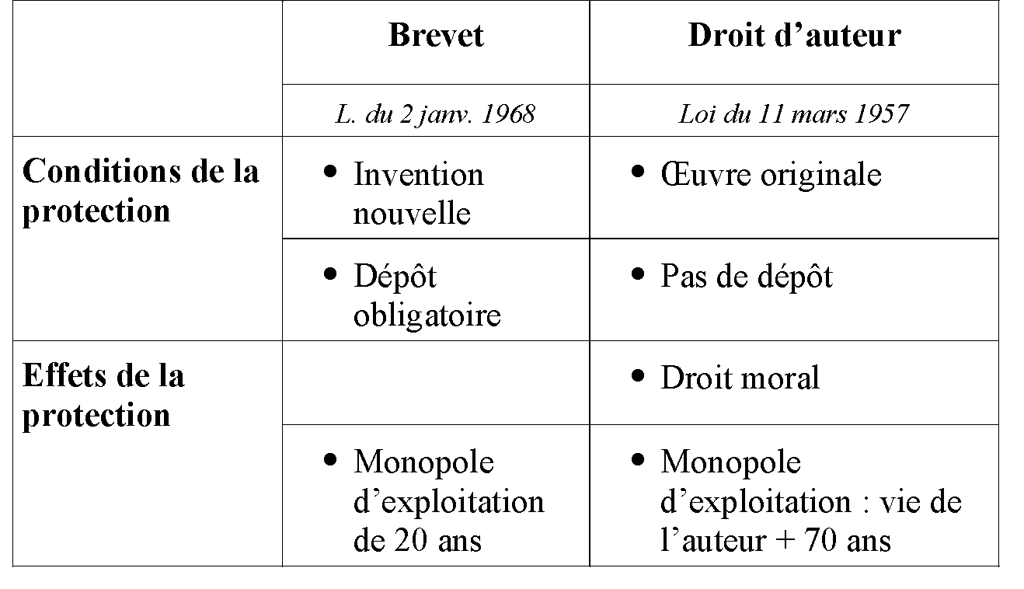

Types d’Œuvres :

* de collaboration : plusieurs personnes physiques.

Propriété commune des coauteurs qui doivent exercer leurs droits d'un commun accord. En cas de désaccord, il appartient à la juridiction civile de statuer.

Lorsque la participation de chacun des coauteurs relève de genres différents, chacun peut exploiter séparément sa contribution personnelle, sans toutefois porter préjudice à l'exploitation de l'œuvre commune.

* composite : œuvre préexistante sans la collaboration de l'auteur de cette dernière.

Propriété de l'auteur qui l'a réalisée, sous réserve des droits de l'auteur de l'œuvre préexistante.

* collective : sur l'initiative d'une personne qui la divulgue sous son nom et la contribution personnelle des divers auteurs participant à son élaboration se fond dans l'ensemble. Cette personne est investie des droits de l'auteur.

Droit moral :

* Droit au respect
* Droit de divulgation
* repentir ou retrait
* Droit pécuniaire : représentation et reproduction

## I) PROTECTION DES LOGICIELS

Ne sont pas considérés comme des inventions : Les plans, principes et méthodes dans l'exercice d'activités intellectuelles, en matière de jeu ou dans le domaine des activités économiques, ainsi que les programmes d'ordinateurs

Sont considérés notamment comme oeuvres de l'esprit au sens du présent code : Les logiciels, y compris le matériel de conception préparatoire

Une fonctionnalité n’est pas protégeable.

Les droits patrimoniaux sur les logiciels et leur documentation créés par un ou plusieurs employés dans l'exercice de leurs fonctions ou d'après les instructions de leur employeur sont dévolus à l'employeur qui est seul habilité à les exercer.

Pareil pour les stagiaires.

La loi ne détermine pas qui du client ou de la SSII a la propriété du logiciel commandé. Il EST DONC ESSENTIEL DE RÉGLER LA SITUATION PAR UNE CLAUSE CONTRACTUELLE. Toutes les combinaisons sont possibles, y compris la copropriété du programme

Où déposer un brevet ?

INPI (Institut national de la propriété industrielle), APP (Agence de protection des programmes), Huissier, Notaire

Le monopole d’exploitation du propriétaire d’un logiciel :

le droit d'effectuer et d'autoriser :

* la reproduction permanente ou provisoire;
* le chargement, l'affichage, l'exécution, la transmission ou le stockage d’une reproduction,
* la traduction, l'adaptation, l'arrangement ou toute autre modification
* la mise sur le marché à titre onéreux ou gratuit, y compris la location

Limites :

Pas besoin d’autorisation du propriétaire pour :

* permettre l'utilisation du logiciel, conformément à sa destination, y compris pour corriger des erreurs.
* faire une copie de sauvegarde
* observer, étudier ou tester le fonctionnement de ce logiciel afin de déterminer les idées et principes
* La reproduction du code du logiciel ou la traduction de la forme de ce code n'est pas soumise à l'autorisation de l'auteur. Ces actes sont limités aux parties du logiciel d'origine nécessaires à cette interopérabilité.

## II) Loi DADVSI (Loi sur les Droits d’Auteur et les Droits Voisins dans la Société de l’Information)

Exception pédagogique et de recherche

Identification des œuvres: numéros ou codes qui permet d'identifier une oeuvre

Mesures techniques efficaces : peuvent leur assigner pour objectif de limiter le nombre de copies, sans pour effet de porter atteinte à son exploitation normale ni de causer un préjudice injustifié aux intérêts légitimes du titulaire de droits sur l'oeuvre ou l'objet protégé

Exemples de mesures techniques efficaces : code d’accès, brouillage, cryptage…

Les mesures techniques ne doivent pas avoir pour effet d'empêcher la mise en oeuvre effective de l'interopérabilité, ne peuvent s'opposer au libre usage de l'oeuvre, priver le public du bénéfice de l'exception pour copie privée sauf indication

Sanctions :

* 3 750 Euros d'amende le fait de porter atteinte sciemment, à des fins autres que la recherche, à une mesure technique efficace afin d'altérer la protection d'une oeuvre par un décodage, un décryptage ou toute autre intervention personnelle destinée à contourner, neutraliser ou supprimer un mécanisme de protection ou de contrôle
* six mois d'emprisonnement et de 30 000 Euros d'amende le fait de procurer ou proposer sciemment à autrui, directement ou indirectement, des moyens conçus ou spécialement adaptés pour porter atteinte à une mesure technique efficace
* trois ans d'emprisonnement et de 300 000 Euros d'amende le fait D'éditer, de mettre à la disposition du public, d’inciter sciemment un logiciel manifestement destiné à la mise à disposition du public non autorisée d'oeuvres ou d'objets protégés

Les Agents publics auteurs

L’agent public est un auteur comme les autres

Pour l'exploitation commerciale, l'Etat ne dispose envers l'agent auteur que d'un droit de préférence. Un décret en Conseil d'Etat définit en particulier les conditions dans lesquelles un agent, auteur d'une oeuvre, peut être intéressé aux produits tirés de son exploitation quand la personne publique qui l'emploie, cessionnaire du droit d'exploitation, a retiré un avantage

Limitations des droits d’auteur :

* La reproduction provisoire présentant un caractère transitoire ou accessoire
* La reproduction d'une oeuvre, effectuée à des fins de conservation ou destinée à préserver les conditions de sa consultation sur place par des bibliothèques
* dans un but exclusif d'information immédiate
* Au profit de personnes handicapées

## III) PROTECTION DES DONNÉES

### A) La constitution des bases de données

* collectées pour des finalités déterminées, explicites et légitimes, et ne pas être traitées ultérieurement d'une manière incompatible avec ces finalités;
* adéquates, pertinentes et limitées à ce qui est nécessaire au regard des finalités
* conservées pendant une durée n'excédant pas celle nécessaire.
* traitées de façon à garantir une sécurité appropriée à l'aide de mesures techniques ou organisationnelles appropriées

Exception pour fins archivistiques dans l'intérêt public, à des fins de recherche scientifique ou historique ou à des fins statistiques

Le traitement n'est licite que si, et dans la mesure où, au moins une des conditions suivantes est remplie:

a) la personne concernée a consenti (Retrait du consentement possible sauf indication)

b) le traitement est nécessaire à l'exécution d'un contrat avec la personne concernée

c) le traitement est nécessaire au respect d'une obligation légale à laquelle le responsable du traitement est soumis;

d) le traitement est nécessaire à la sauvegarde des intérêts vitaux de la personne concernée ou d'une autre personne physique;

e) le traitement est nécessaire à l'exécution d'une mission d'intérêt public

f) le traitement est nécessaire aux fins des intérêts légitimes

Droits de la personne concernée :

Informations à fournir lorsque des données à caractère personnel sont collectées auprès de la personne concernée

Informations à fournir lorsque les données à caractère personnel n'ont pas été collectées auprès de la personne concernée

Droit d'accès de la personne concernée

Droit d’information en cas de transfert de données

Droit à une copie des données

Droit de rectification

Droit à l'effacement («droit à l'oubli»)

Droit à la limitation du traitement

Obligation de notification en ce qui concerne la rectification ou l'effacement de données à caractère personnel ou la limitation du traitement

Droit à la portabilité des données

Droit d'opposition

Responsable du traitement et sous-traitant

Sous-traitant (garanties suffisantes,pas de sous-sous-traitant,droits du pays du responsable)

Registre des activités de traitement (sauf entreprise -250 employés sauf risque et catégories particulières)

Sécurité du traitement

Notification à l'autorité de contrôle d'une violation de données à caractère personnel

Communication à la personne concernée d'une violation de données à caractère personnel

Analyse d'impact relative à la protection des données (avant un traitement risqué ex: profilage, surveillance public)

Délégué à la protection des données

Les œuvres échappant au droit d ’auteur :

* Les œuvres non originales
* Les œuvres tombées dans le domaine public
* Le cas des « nouvelles de presse »
* Les œuvres dites « libres de droit »

### B) LA PROTECTION DES BASES DE DONNÉES

Le producteur d'une base de données = personne qui prend l'initiative et le risque des investissements financier, matériel ou humain substantiel.

Le producteur de bases de données peut interdire : l’extraction, la réutilisation de tout ou partie sur un autre support. Ces droits peuvent être transmis ou cédés ou faire l'objet d'une licence. Le prêt public n'est pas un acte d'extraction ou de réutilisation.

Limites :

si la base de données est mise à disposition du public par le titulaire des droits

La première vente d'une copie matérielle d'une base de données épuise le droit de contrôler la revente de cette copie matérielle dans tous les Etats membres. Mais la transmission en ligne d'une base de données n'épuise pas ce droit.

Les droits prennent effet à compter de l'achèvement de la fabrication de la base de données. Ils expirent quinze ans après le 1er janvier de l'année civile qui suit celle de cet achèvement.

Si BD mise à dispo du public : quinze ans après le 1er janvier de l'année civile qui suit celle de cette première mise à disposition.

Si nouvel investissement substantiel, sa protection expire quinze ans après le 1er janvier de l'année civile suivant celle de ce nouvel investissement.

trois ans d'emprisonnement et de 300 000 Euros d'amende le fait de porter atteinte aux droits du producteur d'une base de données. Lorsque le délit a été commis en bande organisée, les peines sont portées à cinq ans d'emprisonnement et à 500 000 Euros d'amende. Double si récidive.

## IV) FRAUDES INFORMATIQUES

#### A) Vol et recel d’information

Vol

Les transferts de données informatiques ne constituent pas un vol mais une contrefaçon de logiciel

#### B) Messagerie rose

fabriquer, de transporter, de diffuser un message à caractère violent, incitant au terrorisme, pornographique ou de nature à porter gravement atteinte à la dignité humaine ou à inciter des mineurs à se livrer à des jeux les mettant physiquement en danger lorsque ce message est susceptible d'être vu ou perçu par un mineur.

#### C) ATTEINTES AUX SYSTÈMES DE TRAITEMENT AUTOMATISÉ DE DONNÉES

Accès frauduleux à un système de traitement : deux ans d'emprisonnement et de 60 000 € d'amende.

La suppression ou la modification de données contenues dans le système, soit une altération du fonctionnement de ce système, la peine est de trois ans d'emprisonnement et de 100 000 € d'amende.

Si système mis en œuvre par l'Etat, la peine est portée à cinq ans d'emprisonnement et à 150 000 € d'amende.

Entrave au fonctionnement d’un système : cinq ans d'emprisonnement et de 150 000 € d'amende.

Si système de l’Etat : sept ans d'emprisonnement et à 300 000 € d'amende.

Sanctions si (même tentative) :

* Accès frauduleux à un système de traitement
* Entrave au fonctionnement d’un système
* Suppression ou modification, ajouts frauduleux, extraire, détenir, reproduire, transmettre de données contenues dans le système

(Si système de l’Etat ou bandes organisées : sanctions++)

## V) UN DROIT POUR L’INTERNET

|  | Dans l’UE | Hors UE | |
| --- | --- | --- | --- |
| « les services de la Société de l'information » | Directive 2000 = pays du site Internet | Absence de règle européenne – Pays du site a priori | |
| Les contrats | Règles internationales : loi désigné dans le contrat ou lieu d’exécution du contrat | | |
| Fourniture d’information | En droit européen : « la loi du fait dommageable » | | En droit international : « loi du délit » |

Pas de responsabilité civile ou pénale engagée si elles n’avaient pas effectivement connaissance de leur caractère illicite ou de faits et circonstances faisant apparaître ce caractère ou si, dès le moment où elles en ont eu cette connaissance, elles ont agi promptement pour retirer ces données ou en rendre l’accès impossible.

Les personnes ne sont pas soumises à une obligation générale de surveiller les informations qu’elles transmettent ou stockent, ni à une obligation générale de rechercher des faits ou des circonstances révélant des activités illicites.

Elles doivent mettre en place un dispositif facilement accessible et visible permettant à toute personne de porter à leur connaissance ce type de données. Elles ont également l’obligation, d’une part, d’informer promptement les autorités publiques compétentes de toutes activités illicites mentionnées à l’alinéa précédent qui leur seraient signalées et qu’exerceraient les destinataires de leurs services, et, d’autre part, de rendre publics les moyens qu’elles consacrent à la lutte contre ces activités illicites.